Uitslagen
https://www.klokking.nl/Klokking%20Registration%20Platform/Canoe/Hanzeregatta/result.html
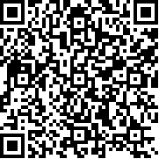

Wedstrijdschema
https://www.klokking.nl/Klokking%20Registration%20Platform/Canoe/Hanzeregatta/schedule.html
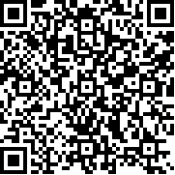

Automatische verversing uitslagen
https://www.klokking.nl/Klokking%20Registration%20Platform/Canoe/Hanzeregatta/autoresult.html

